BỘ NÔNG NGHIỆP VÀ MÔI TRƯỜNG  TRUNG TÂM QUY HOẠCH VÀ ĐIỀU TRA TÀI NGUYÊN NƯỚC QUỐC GIA |  |  | CỘNG HÒA XÃ HỘI CHỦ NGHĨA VIỆT NAM  Độc lập – Tự do – Hạnh phúc

BẢN TIN TUẦN
“Kết quả quan trắc, dự báo chất lượng nước trong hệ thống công trình thủy lợi Bắc Nam Hà, phục vụ lấy nước sản xuất nông nghiệp”
(Tuần 16: 20/04/2026 đến 26/04/2026)
- Kết quả giám sát chất lượng nước tuần từ ngày 20/04 đến ngày 26/04/2026
- Vị trí giám sát
TT | Tên vị trí lấy mẫu | Nguồn/Sông | Lý do xác định vị trí lấy mẫu
1 | Cống Như Trác | Sông Hồng | Kiểm tra chất lượng nước hệ thống kênh Như Trác tưới cho khu vực Huyện Lý Nhân và phần Bắc huyện Bình Lục.
2 | Cống Hữu Bị | Sông Hồng | Kiểm tra chất lượng nước hệ thống kênh Hữu Bị tưới cho khu vực Huyện Mỹ Lộc và phần Bắc huyện Bình Lục.
3 | Cống Cốc Thành | Sông Đào | Kiểm tra chất lượng nước hệ thống kênh Cốc thành tưới cho khu vực Huyện Vụ Bản.
4 | Cống sông Chanh | Sông Đào | Kiểm tra chất lượng nước hệ thống kênh tiêu sông Chanh và tưới bổ sung cho khu vực Nam huyện Vụ Bản.
5 | Cống Nhâm Tràng | Sông Đáy | Kiểm tra chất lượng nước hệ thống kênh tưới Nhâm Tràng, tưới cho Huyện Thanh Liêm và phần phía Bắc huyện Ý Yên, bổ sung nước vào hệ thống cuối kênh Như Trác.
6 | Cống Kinh Thanh | Sông Đáy | Kiểm tra chất lượng nước hệ thống kênh tưới, tưới cho Huyện Thanh Liêm
7 | Cống Cổ Đam | Sông Đáy | Kiểm tra chất lượng nước hệ thống kênh tưới Cổ Đam, tưới cho Huyện Ý Yên
8 | Cống Vĩnh Trị | Sông Đáy | Kiểm tra chất lượng nước hệ thống kênh tưới, tiêu kết hợp, tưới cho Huyện Ý Yên và Huyện Vụ Bản
9 | Đầu kênh T3 | Kênh T3 | Kiểm tra chất lượng nước trên kênh T3 là kênh trực tiếp nhận nước thải dọc thành phố Nam Định, nhưng vẫn sử dụng để cấp cho tưới qua trạm bơm Cốc Thành
10 | Đầu kênh C9 | Sông Chanh | Kiểm tra chất lượng nước tưới tiêu kết hợp và nước thải từ KCN Bảo Minh, thành phố Nam Định với các ngành sản xuất: dệt, nhuộm, cơ khí, chế biến gỗ, đồ điện.
11 | Cầu đường 10 với sông Sắt | Sông Sắt | Kiểm tra chất lượng nước sông Sắt, tưới tiêu kết hợp khu vực phía nam huyện Ý Yên
12 | Đập An Bài (sông Châu Giang) | Sông Châu Giang | Kiểm tra chất lượng nước hệ thống sông Sắt, tưới tiêu kết hợp cho Huyện Bình Lục.
13 | Đầu kênh CG16 | Sông Châu Giang | Kiểm tra chất lượng nước hệ thống kênh tưới tiêu kết hợp và nhận nước thải từ KCN Hòa Hậu
14 | Cống 3-2 | Kênh tiêu Chính Tây | Kiểm tra chất lượng nước hệ thống, tưới tiêu kết hợp cho Huyện Mỹ Lộc.
15 | Đầu kênh S17 | Kênh Sông Sắt | Kiểm tra chất lượng nước hệ thống tưới, tiêu nông nghiệp huyện Ý Yên.
16 | Đập Vùa (CG12) | Kênh Vùa | Kiểm tra chất lượng nước hệ thống tưới cho Huyện Lý Nhân.
17 | Cầu Chủ (sông Châu Giang) | Sông Châu Giang | Vị trí ô nhiễm do nhận nước thải các huyện Bình Lục, Lý Nhân
18 | Cầu Yên Trung (kênh Kinh Thủy) | Kênh Kinh Thủy | Kiểm tra chất lượng nước hệ thống tiêu Huyện Thanh Liêm. Vị trí ô nhiễm do nhận nước thải của huyện Thanh Liêm
19 | Bể hút trạm bơm Quỹ Độ | Sông Quỹ Độ | Kiểm tra chất lượng nước tại trạm bơm Quỹ Độ
20 | Đầu kênh T5 | Kênh Tiên Hương | Kiểm tra chất lượng nước hệ thống tưới cho khu vực huyện Vụ Bản

BẢN ĐỒ GIÁM SÁT CLN HỆ THỐNG CTTL BẮC NAM HÀ NĂM 2026
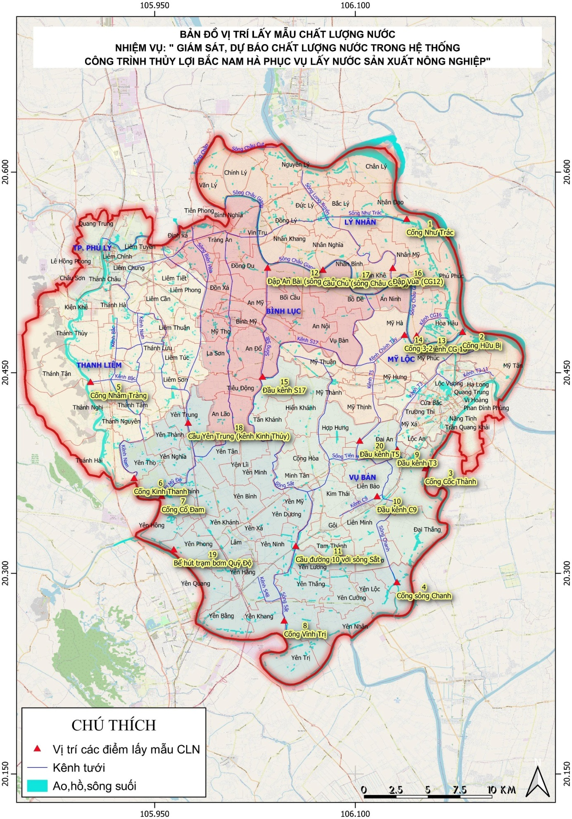

- Thông tin lúc giám sát
- Kết quả đo đạc
- Kết quả chỉ số chất lượng nước (WQI)
- Dự báo chất lượng nước tuần từ ngày 20/04/2026 đến ngày 26/04/2026
- Diễn biến thủy văn và lịch sản xuất trong tuần
Dự báo tại hệ thống Bắc Nam Hà trong tuần tới có mưa nhẹ đến mưa vừa vào các ngày 23 đến 26.
Mực nước hạ lưu sông Hồng tại trạm thủy văn Hà Nội có dao động,chịu ảnh hưởng của thủy triều và điều tiết từ các thủy điện tuyến trên.
Dự báo mực nước hạ lưu sông Hồng tại trạm Hà Nội tiếp tục dao động theo triều và chịu ảnh hưởng điều tiết từ các thủy điện tuyến trên.
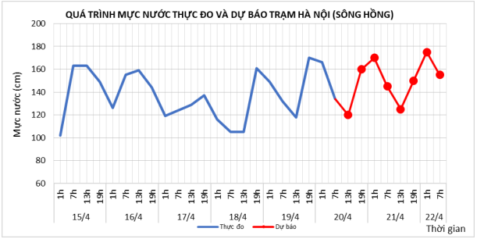

- Dự báo tình hình chất lượng nước trong tuần
DO |  |  |  |  |  |  |  | B-QCVN 08-2023
Vị trí | Tuần dự báo |  |  |  |  |  |  | B-QCVN 08-2023
Vị trí | 20/04 | 21/04 | 22/04 | 23/04 | 24/04 | 25/04 | 26/04 | B-QCVN 08-2023
Cống Như Trác | 5,620 | 5,620 | 5,620 | 5,620 | 5,620 | 5,620 | 5,620 | ≥ 5
Cống Hữu Bị | 6,463 | 6,468 | 6,472 | 6,475 | 6,478 | 6,479 | 6,479 | ≥ 5
Cống Cốc Thành | 5,193 | 5,192 | 5,191 | 5,190 | 5,190 | 5,189 | 5,189 | ≥ 5
Cống sông Chanh | 5,429 | 5,434 | 5,436 | 5,438 | 5,439 | 5,440 | 5,440 | ≥ 5
Cống Nhâm Tràng | 5,394 | 5,406 | 5,418 | 5,429 | 5,438 | 5,446 | 5,452 | ≥ 5
Cống Kinh Thanh | 6,112 | 6,096 | 6,090 | 6,099 | 6,120 | 6,153 | 6,192 | ≥ 5
Cống Cổ Đam | 5,052 | 5,035 | 5,044 | 5,080 | 5,139 | 5,216 | 5,303 | ≥ 5
Cống Vĩnh Trị | 5,188 | 5,192 | 5,196 | 5,199 | 5,201 | 5,202 | 5,202 | ≥ 5
Đầu kênh T3 | 5,213 | 5,206 | 5,200 | 5,195 | 5,190 | 5,187 | 5,184 | ≥ 5
Đầu kênh C9 | 5,939 | 5,989 | 6,017 | 6,027 | 6,028 | 6,025 | 6,019 | ≥ 5
Cầu đường 10 với sông Sắt | 5,105 | 5,192 | 5,238 | 5,260 | 5,269 | 5,272 | 5,273 | ≥ 5
Đập An Bài (sông Châu Giang) | 6,180 | 6,191 | 6,193 | 6,191 | 6,187 | 6,182 | 6,175 | ≥ 5
Đầu kênh CG16 | 5,650 | 5,650 | 5,650 | 5,650 | 5,650 | 5,650 | 5,650 | ≥ 5
Cống 3-2 | 6,211 | 6,199 | 6,165 | 6,126 | 6,086 | 6,046 | 6,009 | ≥ 5
Đầu kênh S17 | 5,020 | 5,020 | 5,020 | 5,020 | 5,020 | 5,020 | 5,020 | ≥ 5
Đập Vùa (CG12) | 6,600 | 6,585 | 6,569 | 6,552 | 6,535 | 6,517 | 6,501 | ≥ 5
Cầu Chủ (sông Châu Giang) | 6,362 | 6,362 | 6,353 | 6,341 | 6,328 | 6,314 | 6,300 | ≥ 5
Cầu Yên Trung (kênh Kinh Thủy) | 5,062 | 5,224 | 5,403 | 5,573 | 5,720 | 5,843 | 5,944 | ≥ 5
Bể hút trạm bơm Quỹ Độ | 5,259 | 5,257 | 5,262 | 5,268 | 5,274 | 5,278 | 5,281 | ≥ 5
Đầu kênh T5 | 5,196 | 5,194 | 5,192 | 5,191 | 5,189 | 5,188 | 5,188 | ≥ 5

NO₃⁻
Vị trí | Tuần dự báo
Vị trí | 20/04 | 21/04 | 22/04 | 23/04 | 24/04 | 25/04 | 26/04
Cống Như Trác | 0,510 | 0,510 | 0,510 | 0,510 | 0,510 | 0,510 | 0,510
Cống Hữu Bị | 1,453 | 1,455 | 1,457 | 1,461 | 1,466 | 1,473 | 1,481
Cống Cốc Thành | 0,423 | 0,418 | 0,406 | 0,395 | 0,387 | 0,382 | 0,377
Cống sông Chanh | 0,585 | 0,541 | 0,508 | 0,485 | 0,467 | 0,454 | 0,444
Cống Nhâm Tràng | 0,637 | 0,611 | 0,585 | 0,563 | 0,544 | 0,528 | 0,516
Cống Kinh Thanh | 2,131 | 2,175 | 2,198 | 2,192 | 2,160 | 2,108 | 2,041
Cống Cổ Đam | 3,483 | 3,666 | 3,736 | 3,734 | 3,676 | 3,579 | 3,457
Cống Vĩnh Trị | 0,992 | 0,996 | 0,987 | 0,976 | 0,967 | 0,959 | 0,953
Đầu kênh T3 | 1,242 | 1,212 | 1,143 | 1,075 | 1,018 | 0,973 | 0,937
Đầu kênh C9 | 2,579 | 2,504 | 2,471 | 2,468 | 2,478 | 2,494 | 2,511
Cầu đường 10 với sông Sắt | 3,918 | 3,660 | 3,436 | 3,259 | 3,113 | 2,984 | 2,869
Đập An Bài (sông Châu Giang) | 2,127 | 2,122 | 2,135 | 2,156 | 2,181 | 2,208 | 2,238
Đầu kênh CG16 | 4,800 | 4,800 | 4,800 | 4,800 | 4,800 | 4,800 | 4,800
Cống 3-2 | 2,048 | 2,061 | 2,099 | 2,129 | 2,149 | 2,160 | 2,165
Đầu kênh S17 | 6,900 | 6,900 | 6,900 | 6,900 | 6,900 | 6,900 | 6,900
Đập Vùa (CG12) | 1,221 | 1,251 | 1,285 | 1,320 | 1,356 | 1,393 | 1,426
Cầu Chủ (sông Châu Giang) | 1,752 | 1,764 | 1,796 | 1,835 | 1,875 | 1,916 | 1,956
Cầu Yên Trung (kênh Kinh Thủy) | 3,996 | 3,674 | 3,346 | 3,045 | 2,787 | 2,574 | 2,402
Bể hút trạm bơm Quỹ Độ | 2,297 | 2,032 | 1,794 | 1,589 | 1,418 | 1,281 | 1,171
Đầu kênh T5 | 0,572 | 0,562 | 0,536 | 0,513 | 0,495 | 0,481 | 0,471

BOD₅ |  |  |  |  |  |  |  | B-QCVN 08-2023
Vị trí | Tuần dự báo |  |  |  |  |  |  | B-QCVN 08-2023
Vị trí | 20/04 | 21/04 | 22/04 | 23/04 | 24/04 | 25/04 | 26/04 | B-QCVN 08-2023
Cống Như Trác | 6,001 | 6,001 | 6,001 | 6,001 | 6,001 | 6,001 | 6,001 | ≤ 6
Cống Hữu Bị | 7,319 | 7,340 | 7,365 | 7,395 | 7,432 | 7,477 | 7,532 | ≤ 6
Cống Cốc Thành | 7,394 | 7,377 | 7,336 | 7,301 | 7,276 | 7,257 | 7,244 | ≤ 6
Cống sông Chanh | 7,686 | 7,543 | 7,438 | 7,361 | 7,303 | 7,260 | 7,228 | ≤ 6
Cống Nhâm Tràng | 10,929 | 10,849 | 10,766 | 10,691 | 10,627 | 10,574 | 10,531 | ≤ 6
Cống Kinh Thanh | 8,918 | 9,074 | 9,155 | 9,135 | 9,022 | 8,835 | 8,598 | ≤ 6
Cống Cổ Đam | 13,559 | 14,021 | 14,169 | 14,091 | 13,835 | 13,449 | 12,983 | ≤ 6
Cống Vĩnh Trị | 8,326 | 8,347 | 8,335 | 8,317 | 8,298 | 8,282 | 8,268 | ≤ 6
Đầu kênh T3 | 10,232 | 10,133 | 9,907 | 9,690 | 9,511 | 9,373 | 9,268 | ≤ 6
Đầu kênh C9 | 11,858 | 11,577 | 11,446 | 11,431 | 11,466 | 11,526 | 11,597 | ≤ 6
Cầu đường 10 với sông Sắt | 15,944 | 15,577 | 15,178 | 14,816 | 14,477 | 14,153 | 13,843 | ≤ 6
Đập An Bài (sông Châu Giang) | 10,208 | 10,201 | 10,264 | 10,360 | 10,472 | 10,594 | 10,724 | ≤ 6
Đầu kênh CG16 | 24,900 | 24,900 | 24,900 | 24,900 | 24,900 | 24,900 | 24,900 | ≤ 6
Cống 3-2 | 9,816 | 9,917 | 10,139 | 10,351 | 10,537 | 10,693 | 10,822 | ≤ 6
Đầu kênh S17 | 15,700 | 15,700 | 15,700 | 15,700 | 15,700 | 15,700 | 15,700 | ≤ 6
Đập Vùa (CG12) | 6,481 | 6,643 | 6,821 | 7,008 | 7,198 | 7,389 | 7,569 | ≤ 6
Cầu Chủ (sông Châu Giang) | 8,653 | 8,723 | 8,873 | 9,051 | 9,236 | 9,423 | 9,608 | ≤ 6
Cầu Yên Trung (kênh Kinh Thủy) | 15,564 | 14,485 | 13,347 | 12,290 | 11,380 | 10,631 | 10,021 | ≤ 6
Bể hút trạm bơm Quỹ Độ | 13,584 | 12,694 | 11,909 | 11,235 | 10,677 | 10,228 | 9,874 | ≤ 6
Đầu kênh T5 | 7,916 | 7,882 | 7,793 | 7,716 | 7,658 | 7,616 | 7,585 | ≤ 6

NH₄⁺
Vị trí | Tuần dự báo
Vị trí | 20/04 | 21/04 | 22/04 | 23/04 | 24/04 | 25/04 | 26/04
Cống Như Trác | 0,180 | 0,180 | 0,180 | 0,180 | 0,180 | 0,180 | 0,180
Cống Hữu Bị | 0,315 | 0,320 | 0,326 | 0,332 | 0,339 | 0,346 | 0,353
Cống Cốc Thành | 0,586 | 0,588 | 0,590 | 0,592 | 0,593 | 0,594 | 0,594
Cống sông Chanh | 0,466 | 0,467 | 0,468 | 0,468 | 0,469 | 0,470 | 0,470
Cống Nhâm Tràng | 0,269 | 0,265 | 0,261 | 0,258 | 0,255 | 0,252 | 0,251
Cống Kinh Thanh | 0,348 | 0,358 | 0,365 | 0,366 | 0,363 | 0,356 | 0,347
Cống Cổ Đam | 0,583 | 0,604 | 0,613 | 0,612 | 0,603 | 0,589 | 0,572
Cống Vĩnh Trị | 0,131 | 0,134 | 0,133 | 0,131 | 0,130 | 0,129 | 0,128
Đầu kênh T3 | 0,556 | 0,575 | 0,590 | 0,602 | 0,612 | 0,620 | 0,627
Đầu kênh C9 | 0,669 | 0,654 | 0,650 | 0,651 | 0,656 | 0,661 | 0,666
Cầu đường 10 với sông Sắt | 0,875 | 0,840 | 0,815 | 0,798 | 0,784 | 0,772 | 0,761
Đập An Bài (sông Châu Giang) | 0,551 | 0,555 | 0,564 | 0,575 | 0,587 | 0,599 | 0,612
Đầu kênh CG16 | 0,740 | 0,740 | 0,740 | 0,740 | 0,740 | 0,740 | 0,740
Cống 3-2 | 0,525 | 0,533 | 0,550 | 0,568 | 0,585 | 0,601 | 0,616
Đầu kênh S17 | 2,300 | 2,300 | 2,300 | 2,300 | 2,300 | 2,300 | 2,300
Đập Vùa (CG12) | 0,294 | 0,308 | 0,323 | 0,338 | 0,354 | 0,370 | 0,385
Cầu Chủ (sông Châu Giang) | 0,445 | 0,453 | 0,467 | 0,482 | 0,499 | 0,515 | 0,531
Cầu Yên Trung (kênh Kinh Thủy) | 0,594 | 0,553 | 0,508 | 0,467 | 0,432 | 0,403 | 0,380
Bể hút trạm bơm Quỹ Độ | 0,512 | 0,535 | 0,553 | 0,566 | 0,577 | 0,586 | 0,593
Đầu kênh T5 | 0,581 | 0,586 | 0,591 | 0,594 | 0,597 | 0,599 | 0,600

- Các đề xuất, kiến nghị
- Nhận xét
Chất lượng nước trong nội đồng tại các vị trí Đầu kênh CG 16, Đầu kênh S17 duy trì tình trạng ô nhiễm. Tại các cống đầu mối Như Trác, Hữu Bị, Cốc Thành, Nhâm Tràng, Kinh Thanh, Vĩnh Trị mức độ ô nhiễm chất lượng nước sẽ thấp hơn trong nội đồng.
- Dự báo chung
Mức độ ô nhiễm chất lượng nước trong HTCTTL Bắc Nam Hà tuần 16 sẽ giảm so với tuần 15 do mực nước sông Hồng tăng và trên lưu vực có mưa nhẹ đến mưa vừa từ 23 đến 26 sẽ thuận tiện cho việc lấy nước vào hệ thống. Mực nước sông Hồng tại Hà Nội lúc 7h ngày 22/04/2026 có khả năng ở mức 1,55m.
- Đề xuất
Chất lượng nguồn nước cấp cho hệ thống thủy lợi Bắc Nam Hà tại các trạm bơm đầu mối còn tương đối tốt. Nguyên nhân chủ yếu gây ô nhiễm nước của hệ thống là do nước thải trực tiếp từ các khu đô thị, dân cư tập trung xả trực tiếp xuống hệ thống kênh tưới, tiêu mà không được xử lý rồi tập trung về các trạm bơm tiêu như Quán Chuột, Kênh Gia, Nhân Hoà vv.... Cần thiết phải tiến hành điều tra chi tiết hơn các nguồn xả thải không phép và có chế tài nghiêm cấm xả thải vào hệ thống thủy lợi.
Vị trí ảnh hưởng nước thải khu công nghiệp Bảo Minh là Đầu kênh C9 (khảo sát từ 2018 đến nay), chỉ tiêu Độ dẫn điện tại vị trí này thường xuyên ở mức trên 1000 µS/m. Cần có chế độ giám sát thường xuyên và liên tục tại vị trí này để phòng ngừa sự cố môi trường có thể xảy ra./.

Nơi nhận:  - Cục Quản lý và Xây dựng công trình thủy lợi;  - Lãnh đạo Trung tâm;  - - Cty TNHH MTV KTCTTL Bắc Nam Hà;  - - Chi cục Thủy lợi tỉnh Ninh Bình;  - - Lưu VT, Phòng TVCLN, MT |  |  | TRUNG TÂM QUY HOẠCH VÀ ĐIỀU TRA TÀI NGUYÊN NƯỚC QUỐC GIA

